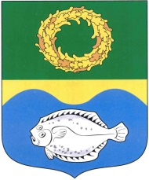
ОКРУЖНОЙ СОВЕТ ДЕПУТАТОВ
МУНИЦИПАЛЬНОГО ОБРАЗОВАНИЯ
«ЗЕЛЕНОГРАДСКИЙ ГОРОДСКОЙ ОКРУГ»
КАЛИНИНГРАДСКОЙ ОБЛАСТИ
(второго созыва)

РЕШЕНИЕ

от 31 августа 2021 года № 99
Зеленоградск

Об утверждении Правил землепользования и застройки
муниципального образования «Зеленоградский городской округ» Калининградской области»

В соответствии со статьей 32 Градостроительного кодекса Российской Федерации, с учетом протокола общественных обсуждений по проекту Правил землепользования и застройки муниципального образования «Зеленоградский городской округ» Калининградской области, проведенных в период с 3 июля 2021 года по 3 августа 2021, заключения о результатах их проведения от 10 августа 2021 года окружной Совет депутатов Зеленоградского городского округа

РЕШИЛ:

      - Утвердить Правила землепользования и застройки муниципального образования «Зеленоградский городской округ» Калининградской области согласно приложению.
- Опубликовать решение в газете «Волна» и разместить на официальном сайте органов местного самоуправления Зеленоградского городского округа.
- Решение вступает в силу после официального опубликования.

Врио главы
Зеленоградского городского округа В.Г. Ростовцев

